Танымдық оқиға
Баланың аты-жөні: Мұхамедқұл Айша
Топтың атауы: «Құлыншақ»
Жас кезен:- 4-5 жас
«Ғажайып құс»
Айша балабақшаға екі жасынан бастап келді. Балабақшаға келгенде ұяң, сабырлы қыз болды, есейе келе зейінді, балалармен жақсы араласып, топқа сіңіп кетті. Айша топтағы табиғат орталығында ойнағанды жақсы көреді. Жаратылыстану оқу қыметінде «Егіндіктегі құстар» тақырыбы болғандықтан табиғат орталығына тоты құсты ұясымен әкеліп қойдым. Балалардың бәрі аң-таң болды, әсіресе Айша. Олар менен тоты құстар енді біздің топта күнде тұра ма деп сұрақтың астына алды, мен оларға оқу қызметінде бәрін айтып түсіндіретінімді айттым. Оқу қызметінде мен балаларға тоты құстар қайда мекендейтінін, олардың жұптасып өмір сүретінін айтып түсіндірдім. Айша қыз менен құстардың қайда және қашан ұйықтайтынын, қандай тамақ жейтінін сұрады. Мен оған тоты құстар осы ұяның ішіндегі таяқшаларда отырып дем алатынын, және тамаққа оларға әдейі әзірленген дәруменді жеммен түрлі жемістер мен көкөніс беруге болатынын айттым.

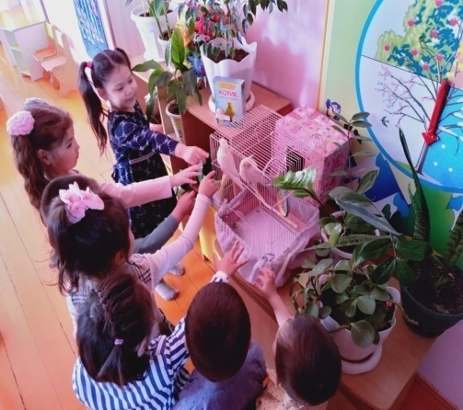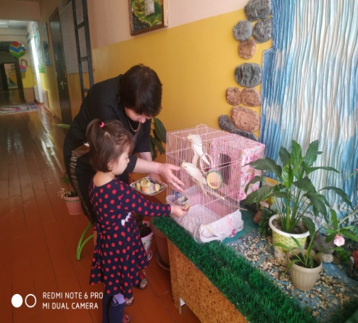

Ал мына кішкентай үйшік не үшін керек? Бұл үйшік тоты құстардың ұясы, осы ұяда олар жұмыртқа басып балапандарын шығарады деп жауап бердім. Айша тоты құстардың жанынын күні бойы шықпай қызықтап бақылады. Кешке Айшаның анасы келгенде Айша оны табиғат орталығына сүйреп апарып тоты құстарды көрсетті, олардың қызықты қылықтарын айтып мәз болды. Анасына тоты құстар жемді де, суды да мұрындарымен шұқып жейтінін айтып және көрсетіп те жатты. Анасы Айшаға тотықұс мұрнымен емес тұмсығымен шоқып жейді деп түсіндірді. Айша анасына балабақшаға ертең келгенде тоты құстарға алма әкеліп беруін өтінді, анасы оған келісіп үйлеріне қайтты. Айшаның тоты құстарға қызығушылығын байқап мен тағы да басқа деректер іздестірдім, тоты құстардың неше түрлі суреттерін шығарып алып көрсеттім. Ертесіне Айша балабақшаға күндегіден ерте келді. Анасы маған Айшаның тотықұс жайлы үйдегі әкесі мен бауырларына айтып бергенін, тоты құстарды көруге, оларға өзі әкелген алма кесінділерін бергенше асыққанын айтты. Ал Айша болса кесінді алмаларын тоты құстардың жем салғыш астауына салып құстардың оны қалай шұқып жегенін көріп мәз мейрам болды. Айша келген балаларға тоты құстарға алма әкелгенін, олар алманы қалай жегенін айтып көрсетіп, балалармен барлығы бірге оларды бақылады. Мен балаларға тоты құстарға тағы қандай күтім керектігін айтып түсіндірдім. Ал сендер осы құстарды күтіп баптауға дайынсындар ма?
Балалар шулап жауап берді. Айшаның анасына қызының табиғатқа деген қызығушылығын, ол әрдайым гүлдерге су құйып топырағын қопсытқанды, жапырақтарының шанын сүрткенге құмар, анасына үйде де осындай табиғат орталығын құрып тоты құс немесе басқа кішкентай жануарды асырауға ұсыныс бердім.

